
Boletín No. 032. Jueves 7 de febrero de 2013
Agenda

Misa Día del Periodista
Fecha: Viernes 8 de febrero
Hora: 9:00 a.m.
Lugar: Iglesia La Ermita
Invita el Colegio Nacional de Periodistas del Cauca

Celebración Día del Periodista
Fecha: Viernes 8 de febrero
Hora: 12:30 del medio día
Lugar: Club Popayán
Invita el alcalde de Popayán, Francisco Fuentes Meneses
Administración Fuentes presentó nuevo ’Sistema de Información’

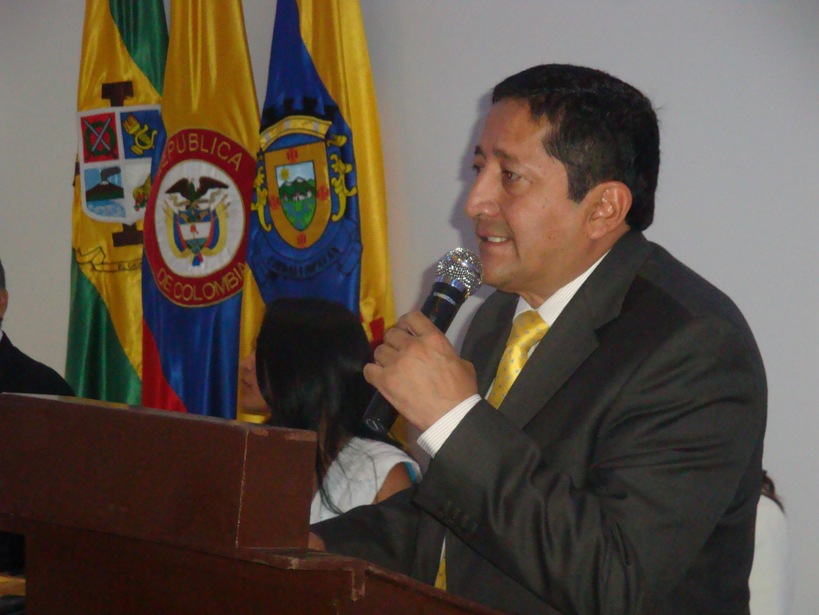
Un Sistema Integrado de Información es la nueva herramienta tecnológica que presentó el alcalde Francisco Fuentes Meneses a la ciudadanía en general. Este proyecto liderado por la Oficina de Sistemas y la Secretaría de Hacienda Municipal se puso a disposición a partir de la fecha para el mejoramiento de los procesos de la Alcaldía de Popayán.

Con una inversión aproximada de 700 millones de pesos el gobierno local adquirió los recursos tecnológicos requeridos para implementar el nuevo sistema que organizará y optimizará los procesos administrativos que desarrolla, los cuales redundarán en beneficio a la comunidad payanesa.
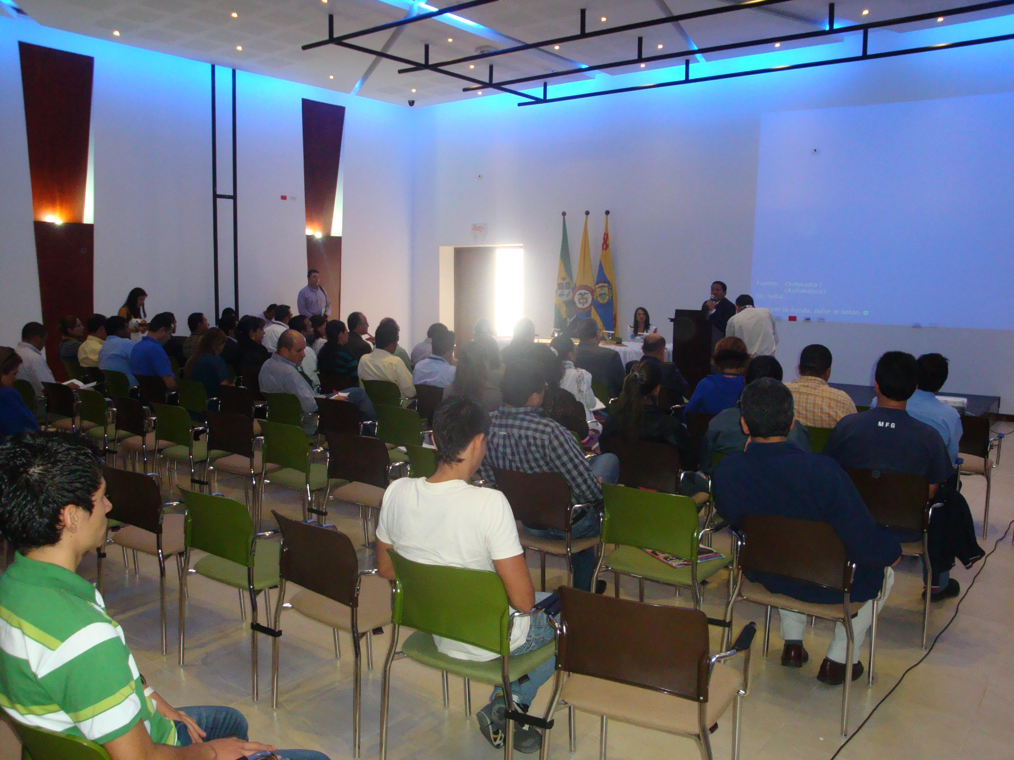
“Es complaciente realizar intervenciones en las que se anuncia el mejoramiento de desempeño, por lo que hoy nos sentimos muy contentos de estar a la vanguardia de la tecnología y poner en marcha el programa de información, mediante el cual se brindará un servicio eficaz a la ciudadanía, y que además garantizará en tiempo real una información precisa para la entrega de informes a los entes de control”, expresó el alcalde Fuentes.
María Isabel Calderón, jefe de la Oficina de Sistemas, enfatizó en que los funcionarios de la Alcaldía deben apropiarse de la herramienta, “este es un recurso de apoyo a las labores que se desempeñan a diario y que permitirá mejorar los tiempos de respuesta”.

El Sistema Integrado de Información desde ya inició su implementación y se espera que en el mes de junio se cuente con la plataforma completa para su desarrollo total.
Alcalde Fuentes presentará la gestión del primer año de gobierno
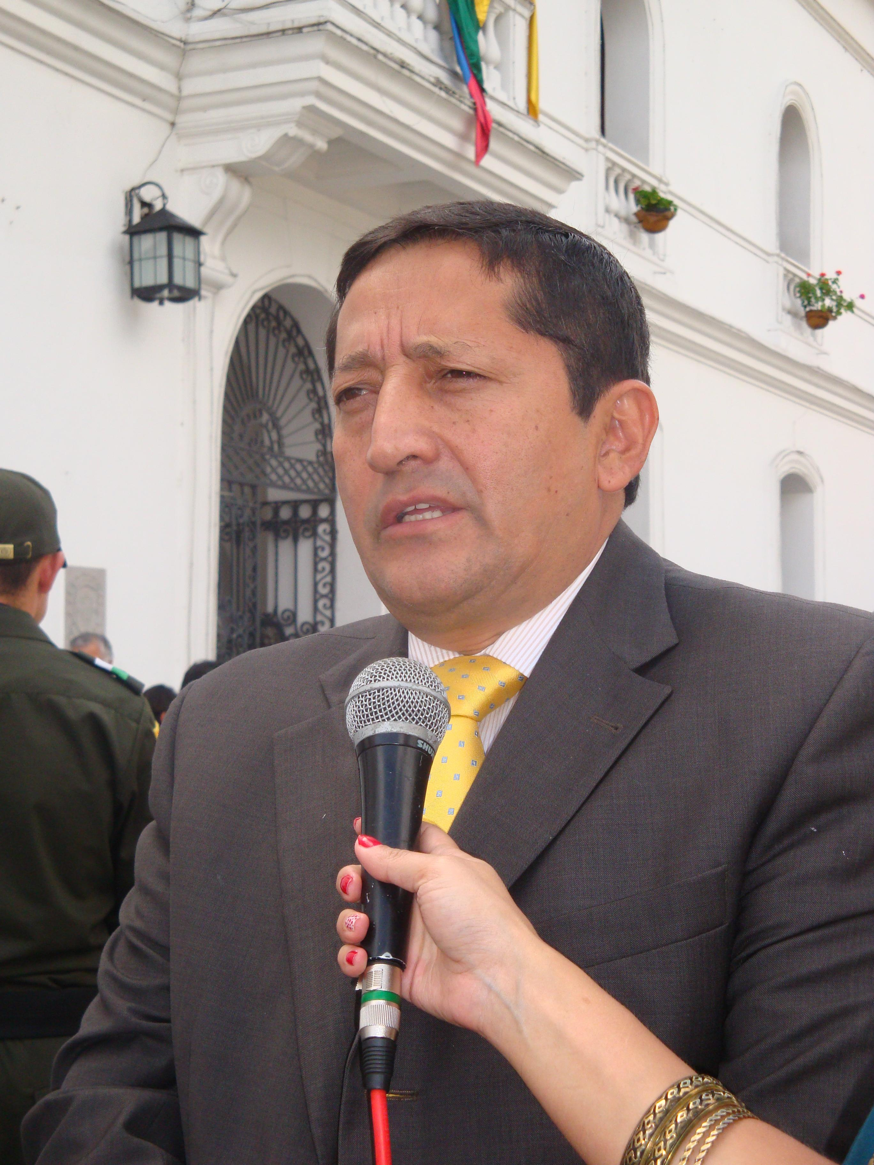
El alcalde de Popayán, Francisco Fuentes Meneses invita a toda la ciudadanía para que participe de la tercera rendición de cuentas del primer año de su gobierno, el mandatario local afirmó que se ha trabajado de manera especial en tres líneas: seguridad, productividad y educación.
El burgomaestre indicó que su mayor compromiso es trabajar por el progreso de la capital caucana, por tanto en la presentación del informe anunciará importantes obras sociales y de infraestructura, que incluyen la atención a población vulnerable y el megaproyecto de la recuperación de la malla vial que conforma el sistema estratégico de transporte público para Popayán.
El acto de rendición de cuentas será el próximo viernes 22 de febrero a las 9:00 de la mañana en el auditorio de El CAM.

Administración municipal de la mano con ediles de Popayán

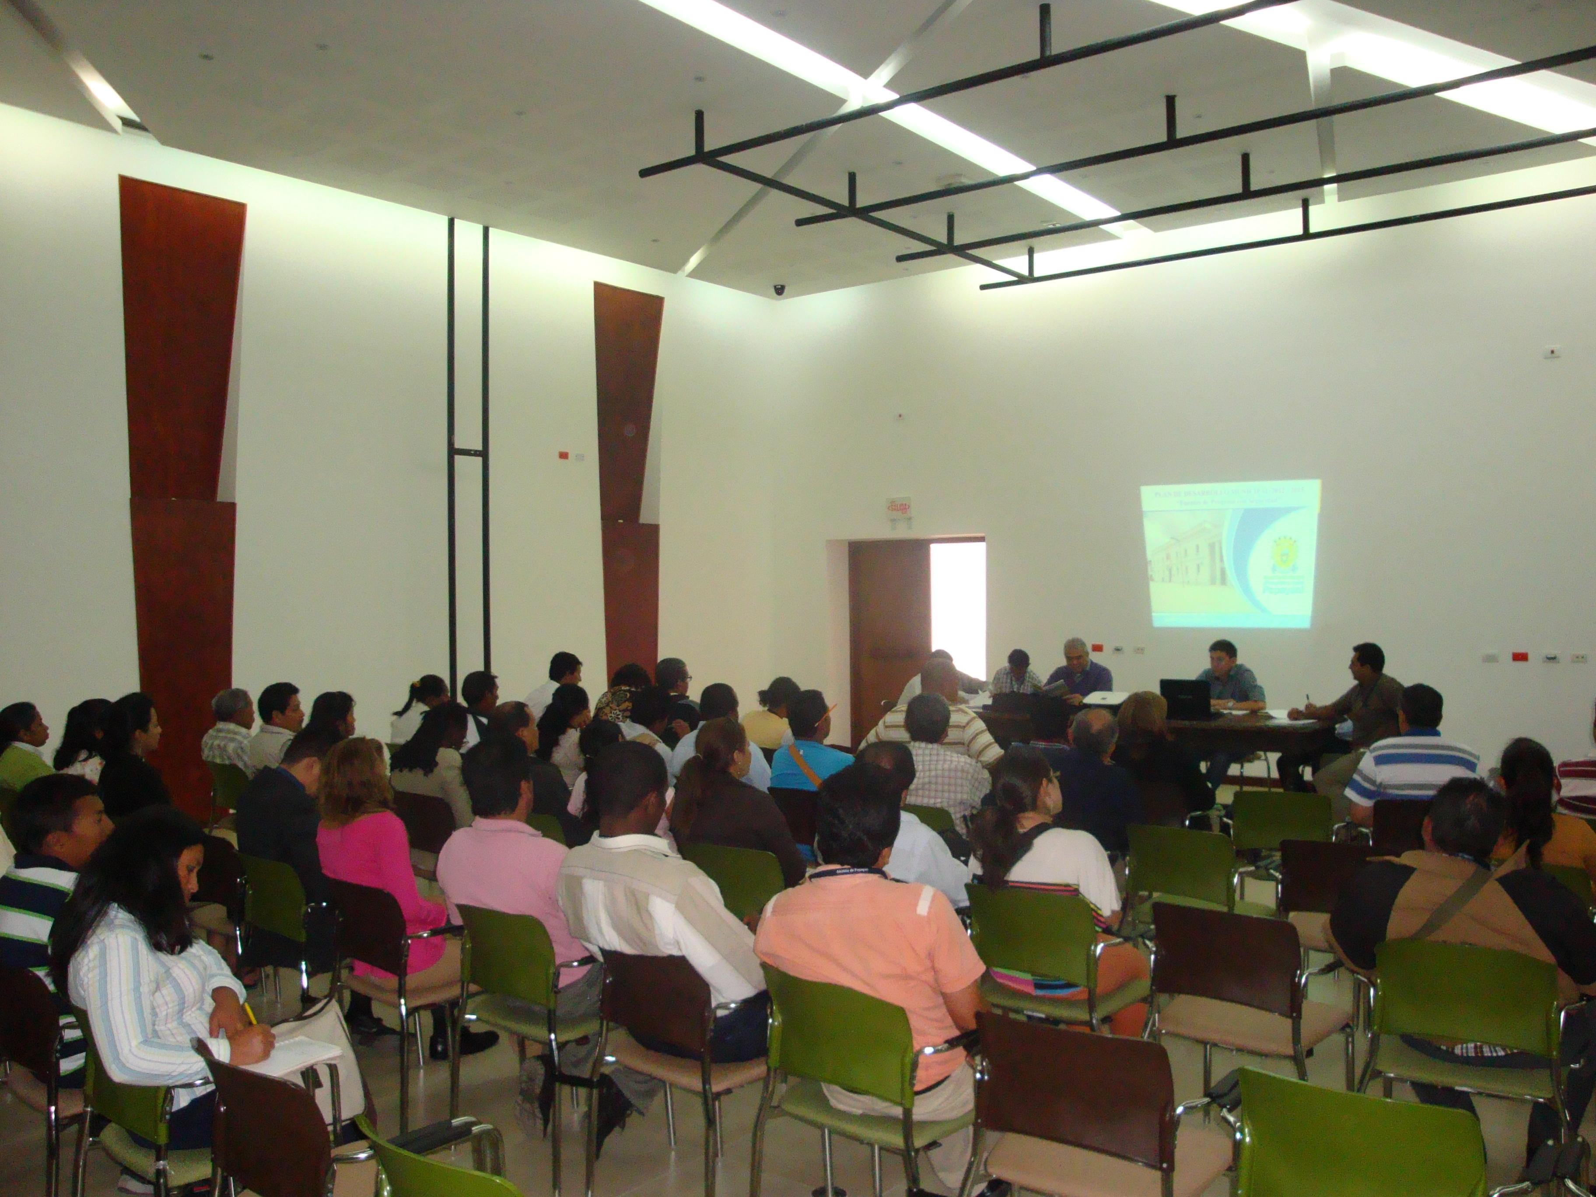

Un total de 134 millones de pesos invertirá la administración municipal este año para garantizar el cumplimiento de la Ley 1551 del año 2012, que tiene entre sus artículos otorgar a los ediles una póliza que respalde su seguridad social y riesgos profesionales, así como un seguro de vida.

“Por esto, en la tarde del miércoles se llevó a cabo una reunión con los ediles para capacitarlos sobre esta norma y sus exigencias de carácter legal. Ya se han absuelto las dudas y las obligaciones que deben tener ellos, como por ejemplo, reuniones ordinarias mensuales, las cuales deben ser reportadas a la Secretaría General, encargada de llevar a cabo este proceso”, explicó el secretario de Gobierno, Luis Guillermo Céspedes.

Adicionalmente, el gobierno Fuentes Meneses apoyará procesos de capacitación tanto de las Juntas de Acción Comunal como de las Juntas Administradoras Locales para que el municipio trabaje de la mano con los líderes comunitarios.

Durante la reunión, también se realizó la designación de un delegado de los presidentes de juntas para participar en el Consejo de Gobierno Municipal, que se realiza cada 15 días. El designado fue Jaime Rosero de la Comuna 3, “así, la comunidad conocerá de primera mano, tanto las ejecutorias como los planes del futuro que realice la administración municipal”, subrayó Céspedes.

Flavia Elizabeth Hernández, edil del corregimiento de Santa Bárbara, indicó que lo anterior es un avance muy importante y que agradece al gobierno del alcalde Fuentes, la participación que le brinda a los ediles para plantear soluciones a las problemáticas de Popayán.

MinCultura presentará en Popayán convocatoria para becas, pasantías, premios y residencias artísticas

Con el fin de socializar el Programa Nacional de Estímulos del Ministerio de Cultura que entregará en 2013 más de diez mil millones de pesos a artistas, investigadores y gestores vinculados al sector artístico y cultural, mañana viernes 8 de febrero se llevará a cabo una reunión informativa con funcionarios de esta Cartera en la Casa de la Cultura a partir de las 9:00 a.m.
Alba Nelly Alzate, coordinadora de Cultura, manifestó que se trata de una oportunidad interesante en la que se ofertarán 114 convocatorias, representadas en la entrega de más de 435 estímulos que buscan promover la creación, la investigación, la formación y la circulación en el sector artístico y cultural en todo el territorio nacional.
“Estamos invitamos a todos los gestores culturales, artistas, creadores y comunidad interesada para que participen de esta presentación que es beneficiosa para el sector. Buscamos que todos conozcan las convocatorias y apliquen a ellas”, agregó Alzate.
Los estímulos se entregarán en las áreas de archivos, artes visuales, danza, literatura, música, primera infancia, teatro y circo, bibliotecas, comunicaciones (televisión y radios), cinematografía, emprendimiento cultural, fomento regional, lingüística, investigación en historia, patrimonio, poblaciones, proyectos museológicos e iniciativas de memoria.
En Popayán, Belén Asensio, asesora del Programa Nacional de Estímulos, explicará todo lo concerniente a las convocatorias.
Se aplazó visita de Unidad Móvil de Atención a Víctimas
La Dirección de Justicia Transicional del Ministerio de Justicia reprogramará la visita a Popayán de su Unidad Móvil de Atención a Víctimas que tenía prevista para hoy y mañana en el parque ‘Santa Catalina’.
A mediados del mes de febrero estarán en la capital caucana para atender a las personas víctimas de la violencia o que se consideren desplazadas, con el fin de que puedan acceder a los programas sociales del gobierno nacional.
Prensa Multimedia
El próximo viernes 22 de febrero en el auditorio de El CAM a las 9:00 a.m., el alcalde Francisco Fuentes Meneses rendirá cuentas a la ciudadanía de su primer año de gestión. El mandatario de los payaneses invita a participar de este acto público.
Más en: http://www.youtube.com/watch?v=Le2eSqceus0&feature=youtu.be
Celebración Día del Periodista


¡Feliz Día del Periodista!


